- INTEGRANTES:
ISSA CAMILA CAMPO ALEGRIA
SEBASTIAN CAMILO MENESES
SERGIO QUIÑONEZ

- NOMBRE DE LA APLICACIÓN
SAIYAGYM
Proyecto: SAIYAGYM



Contexto Aplicación web orientada a la gestión integral de gimnasios. Surge de la necesidad de automatizar los procesos administrativos y operativos relacionados con el control de usuarios, el seguimiento de pagos, la programación de rutinas, el registro de asistencia y el mantenimiento de los equipos.
Alcance
- Registrar clientes, entrenadores y administradores.
- Registrar asistencia de usuarios.
- Administrar la información personal de los usuarios.
- Gestionar las membresías del gimnasio.
- Controlar los pagos y las mensualidades.
- Generar alertas de pagos pendientes.
- Programar el mantenimiento preventivo de los equipos.
- Enviar notificaciones sobre vencimientos de membresías.
- Registrar los días consecutivos de asistencia de los usuarios.
  - Incentivar la constancia mediante un sistema de logros.
Necesidad del Negocio (Dominio del Proyecto - SAIYAGYM)
En la industria del fitness, los centros deportivos enfrentan altas tasas de deserción y pérdidas operativas debido a la falta de sistemas integrados que gestionen clientes, cobros, rutina y equipamiento. La implementación de SAIYAGYM responde a las siguientes problemáticas respaldadas por estadísticas del sector:
Fuga de Ingresos por Descontrol Administrativo y Pagos
- Entre el 15% y el 20% de las cancelaciones en gimnasios son involuntarias, provocadas por falta de seguimiento a cobros vencidos, fallas en la facturación y vencimientos no notificados.
- Adquirir un nuevo socio cuesta entre 5 y 7 veces más que retener a uno existente; reducir la pérdida de clientes mediante alertas automatizadas protege la rentabilidad del negocio.
Alta Tasa de Deserción por Falta de Rutina y Acompañamiento
- El 50% de los nuevos miembros abandona el gimnasio dentro de sus primeros seis meses de inscripción, y hasta un 67% admite asistir de forma inconsistente por falta de orientación o metas definidas.
- La barrera económica de contratar entrenadores personales privados deja a la mayoría sin un plan claro. Sin embargo, contar con rutinas estructuradas y seguimiento digital incrementa la tasa de renovación en un 60%.
Pérdida de Adherencia y Falta de Motivación
- Hasta el 80% de las personas que inician ejercicio abandonan su meta en pocas semanas sin un incentivo continuo o seguimiento de hábito.
- La incorporación de métricas de constancia (días consecutivos de asistencia) y sistemas de gamificación (logros) aumenta el compromiso del usuario hasta en un 35%.
Sobrecostos por Mantenimiento Reactivo de Equipos
- Atender averías de forma reactiva (cuando las máquinas ya están fuera de servicio) es hasta cinco veces más costoso que mantener un esquema de mantenimiento preventivo planificado.
- La indisponibilidad de máquinas por fallas no programadas deteriora la satisfacción del usuario y actúa como detonante directo de cancelaciones.

Con el fin de asegurar el cumplimiento de los entregables, una correcta distribución de cargas y una comunicación clara en el equipo, la asignación de roles para el proyecto SAIYAGYM queda conformada así:

1. Tecnologías a Utilizar
Para el desarrollo del sistema se empleará una arquitectura web moderna, escalable y segura:
- Frontend (Interfaz de Usuario): React.js, HTML5, CSS3 y Tailwind CSS (para el diseño ágil y adaptable a dispositivos móviles y de escritorio).
- Backend (Lógica de Negocio): Node.js con Express.js (para la creación de APIs RESTful eficientes y de alto rendimiento).
- Base de Datos: Oracle (sistema gestor de base de datos relacional para garantizar la integridad y consistencia de los datos financieros, usuarios y asistencias).
- Control de Versiones y Despliegue: Git, GitHub y plataformas en la nube (como Render / Vercel).

2. Funcionalidades Principales (Alcance de la Implementación)
Dentro del alcance inicial del proyecto, se priorizará el desarrollo de las siguientes tres funcionalidades fundamentales:
- Gestión Integral de Membresías y Alertas de Pago
  - Módulo que permite administrar los planes de suscripción (mensual, trimestral, anual) y registrar los pagos de los clientes.
  - Incluye la generación automática de alertas de vencimiento y cobros pendientes mediante notificaciones, reduciendo la morosidad y las cancelaciones involuntarias.
- Programación de Mantenimiento Preventivo de Equipos
  - Módulo diseñado para registrar la infraestructura del gimnasio y calendarizar las jornadas de mantenimiento preventivo de máquinas y pesas.
  - Permite al personal administrativo anticiparse a las fallas, registrar incidencias y mantener un historial operativo de cada equipo para evitar sobrecostos por reparación.
- Sistema de Logros y Gamificación por Asistencia (Fidelización)
  - Módulo interactivo que registra el historial de asistencia diaria de cada usuario y contabiliza sus días consecutivos de entrenamiento.
  - Con base en la constancia, el sistema desbloquea insignias, metas y logros de forma automática (ej. "Nivel 1: Primera semana superada", "Nivel Leyenda: 30 días consecutivos"), incentivando la motivación del cliente y reduciendo la tasa de deserción.

TAREA 2
- ASSANA
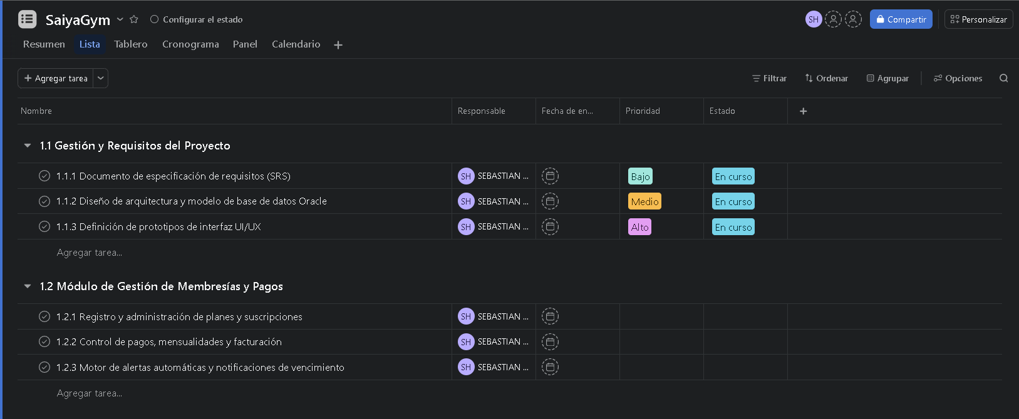
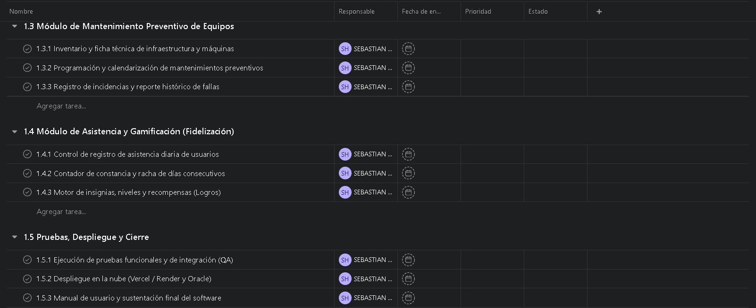

- Jira
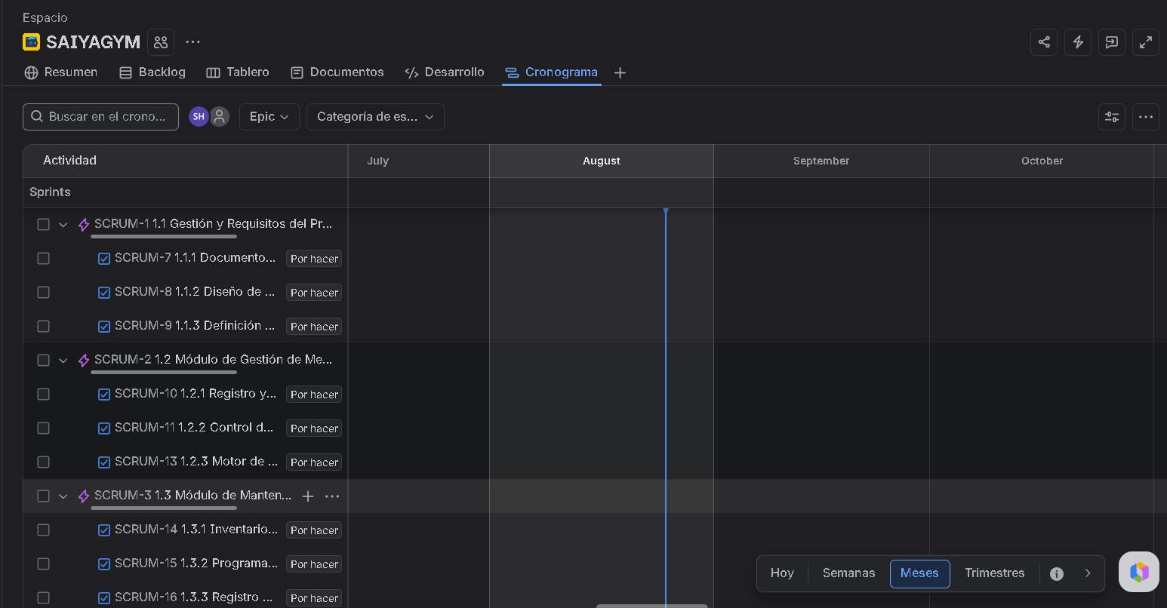
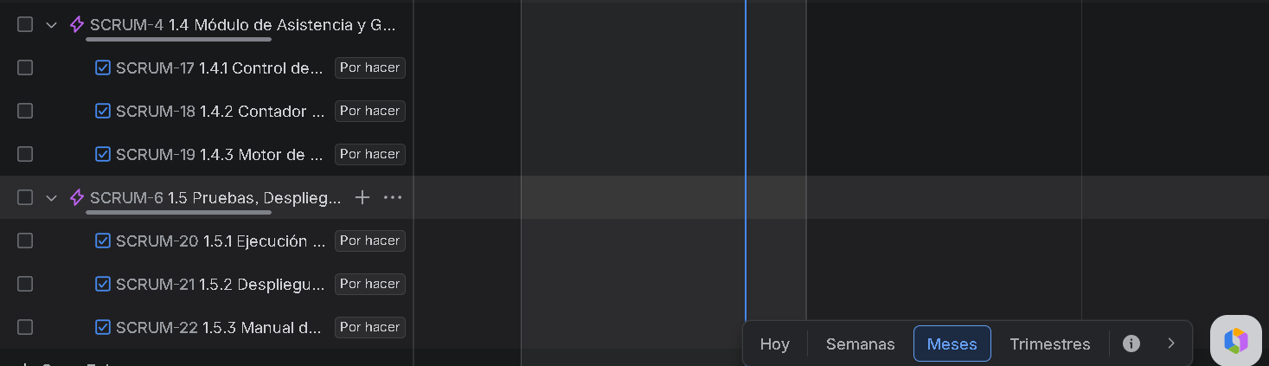

3.IONOS
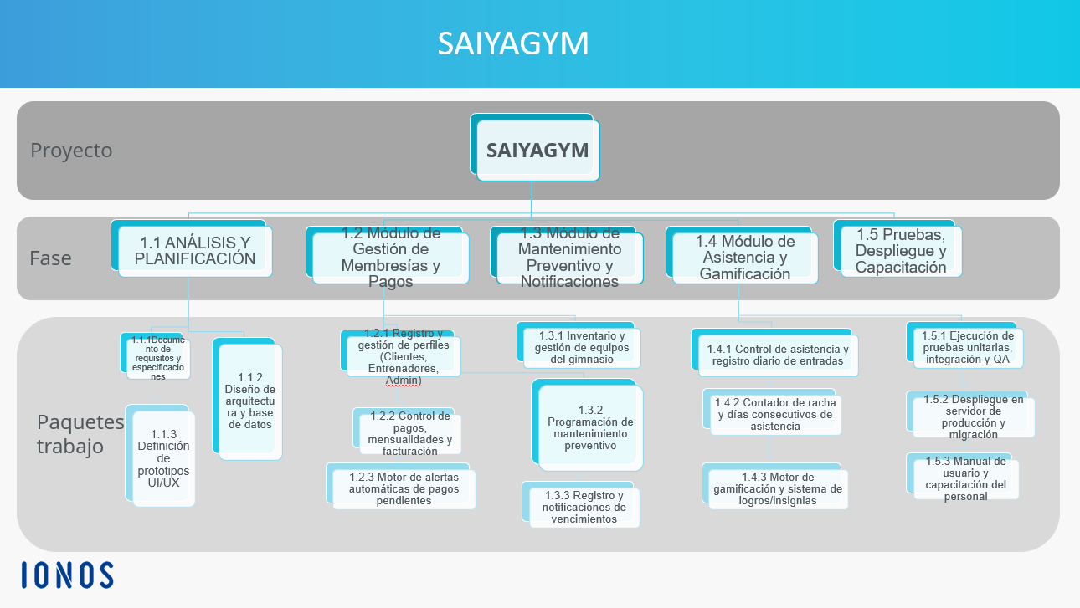

4.GANTTPRO
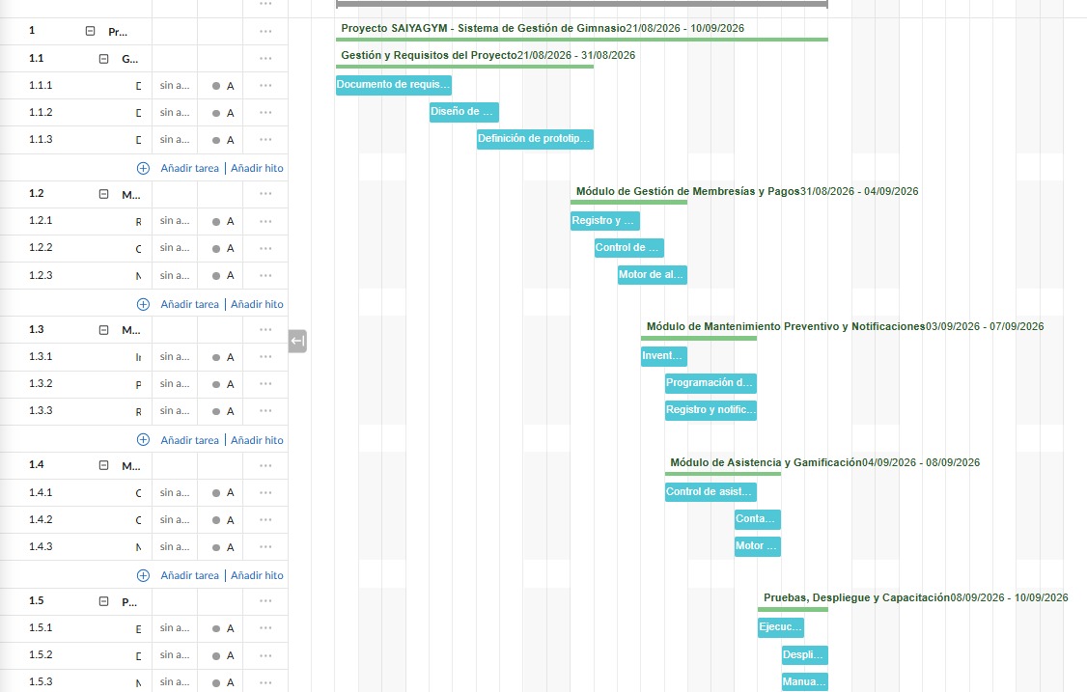
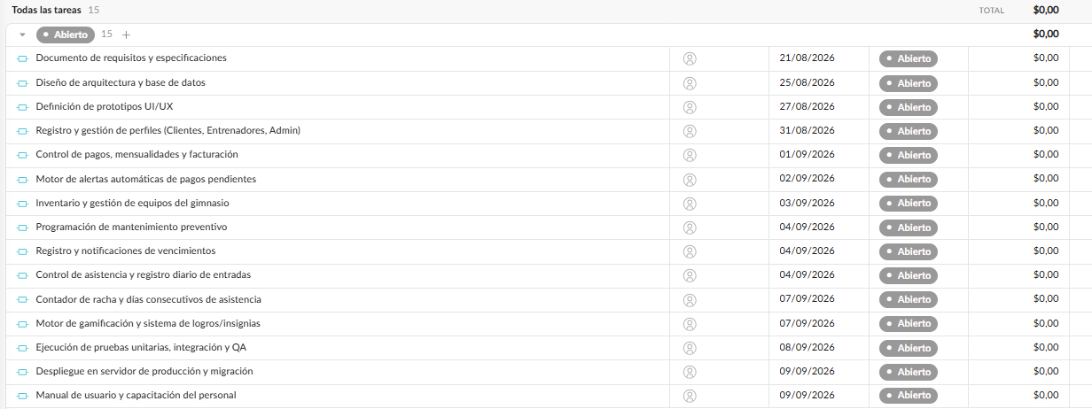

5. PROJECTMANAGER
Herramienta de gestión: Se propone utilizar ProjectManager para organizar, planificar y realizar el seguimiento de las actividades del proyecto SAIYAGYM durante las 12 semanas de desarrollo. 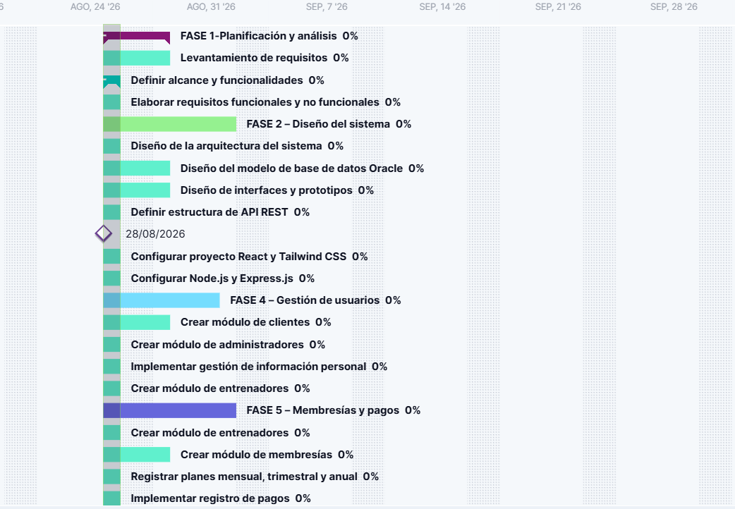
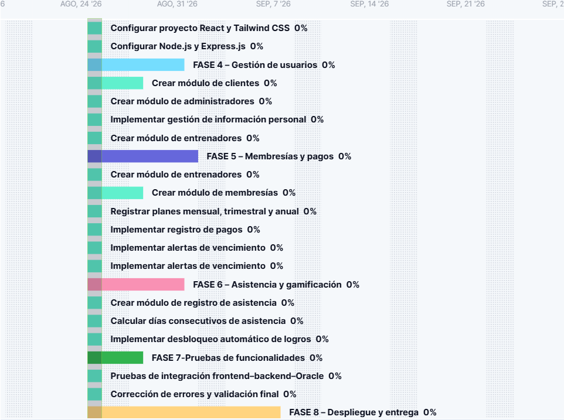
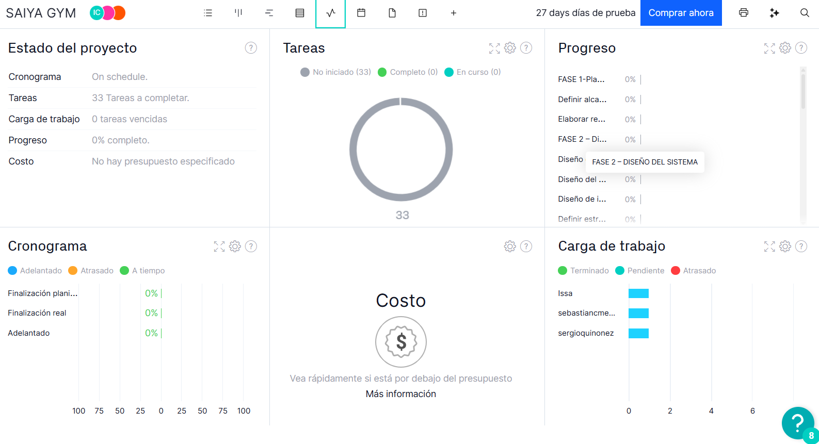

6. VENNGAGE
Herramienta de diseño: Se propone utilizar Venngage para la creación de infografías y material visual que permita presentar de manera clara y atractiva la información relacionada con el proyecto SAIYAGYM.
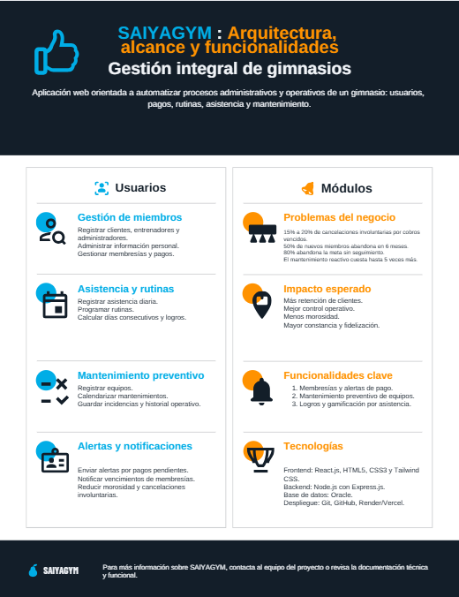

TABLA DE TIEMPOS Y ESFUERZO – SAIYA GYM

Código | Actividad / Subactividad | Tiempo estimado (horas)
1 | Análisis y planificación | 24
1.1 | Levantamiento de requisitos | 10
1.1.1 | Identificación de usuarios | 4
1.1.2 | Identificación de procesos | 6
1.2 | Definición de requerimientos | 10
1.2.1 | Requerimientos funcionales | 6
1.2.2 | Requerimientos no funcionales | 4
1.3 | Planificación del proyecto | 4
2 | Diseño del sistema | 32
2.1 | Diseño de arquitectura | 8
2.1.1 | Arquitectura de tres capas | 4
2.1.2 | Diseño de componentes | 4
2.2 | Diseño de base de datos | 14
2.2.1 | Modelo conceptual | 5
2.2.2 | Modelo lógico | 5
2.2.3 | Modelo físico | 4
2.3 | Diseño de interfaz | 10
2.3.1 | Diseño de pantallas | 5
2.3.2 | Diseño de navegación | 5
3 | Desarrollo | 104
3.1 | Gestión de usuarios | 24
3.1.1 | Registro de usuarios | 8
3.1.2 | Consulta y actualización de usuarios | 8
3.1.3 | Inicio de sesión | 8
3.2 | Gestión de rutinas | 28
3.2.1 | Registro de ejercicios | 8
3.2.2 | Creación de rutinas | 10
3.2.3 | Asignación de rutinas | 10
3.3 | Gestión de membresías y pagos | 28
3.3.1 | Registro de membresías | 8
3.3.2 | Registro de pagos | 10
3.3.3 | Control de estado de membresías | 10
3.4 | Fidelización y rachas | 24
3.4.1 | Registro de asistencia | 8
3.4.2 | Cálculo de rachas | 8
3.4.3 | Visualización de rachas | 8
4 | Pruebas | 32
4.1 | Pruebas de gestión de usuarios | 6
4.2 | Pruebas de gestión de rutinas | 6
4.3 | Pruebas de membresías y pagos | 8
4.4 | Pruebas del sistema de rachas | 6
4.5 | Corrección de errores | 6
5 | Implementación | 24
5.1 | Integración de módulos | 10
5.2 | Configuración del sistema | 6
5.3 | Pruebas finales | 8
6 | Documentación y entrega | 24
6.1 | Documentación técnica | 8
6.2 | Manual de usuario | 5
6.3 | Preparación de presentación | 7
6.4 | Entrega final | 4
TOTAL | Tiempo estimado del proyecto | 240 horas

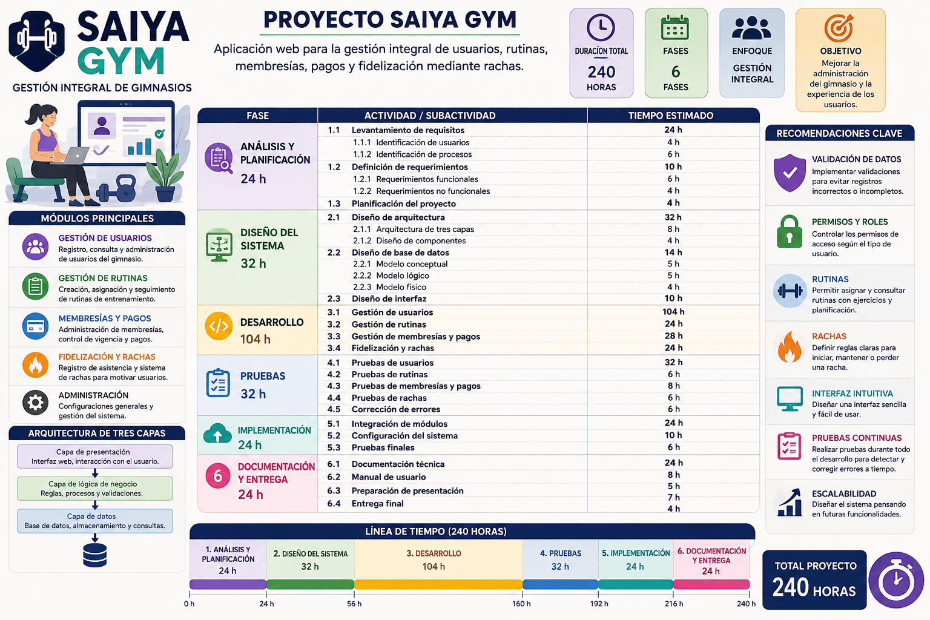

TAREA 3
PROMT

Estamos desarrollando un proyecto llamado SAIYA GYM, una aplicación web orientada a la gestión integral de gimnasios.

El proyecto busca automatizar y centralizar procesos relacionados con la gestión de usuarios, rutinas de entrenamiento, membresías, pagos y fidelización de clientes mediante un sistema de rachas.
Nuestro objetivo general es:
Desarrollar una aplicación web para la gestión integral de un gimnasio que permita administrar usuarios, rutinas de entrenamiento, membresías, pagos y procesos de fidelización mediante rachas, facilitando el control de la información y mejorando la gestión de los servicios ofrecidos por el gimnasio.
Nuestros objetivos específicos son:
1. Diseñar e implementar un módulo de gestión de usuarios.
2. Desarrollar un módulo de gestión de rutinas de entrenamiento.
3. Implementar un módulo de gestión de membresías y pagos.
4. Desarrollar un sistema de fidelización basado en rachas.
5. Diseñar una arquitectura organizada y escalable.
6. Realizar pruebas funcionales del sistema.
La arquitectura propuesta es una arquitectura de tres capas:
- Capa de presentación.
- Capa de lógica de negocio.
- Capa de datos.
Nuestra EDT contempla:
1. Análisis y planificación.
2. Diseño del sistema.
3. Desarrollo.
4. Pruebas.
5. Implementación.
6. Documentación y entrega.
El proyecto debe desarrollarse en un periodo de 12 semanas.
Actúa como un director de proyectos de software y genera una propuesta mejorada para nuestro objetivo general, objetivos específicos, arquitectura y EDT. Además, asigna tiempos estimados y esfuerzo a cada actividad y subactividad de la EDT, asegurando que el tiempo de cada actividad de nivel superior sea igual a la suma de sus subactividades y que todo el proyecto pueda ejecutarse en 12 semanas.

PROPUESTAS DE LA IA

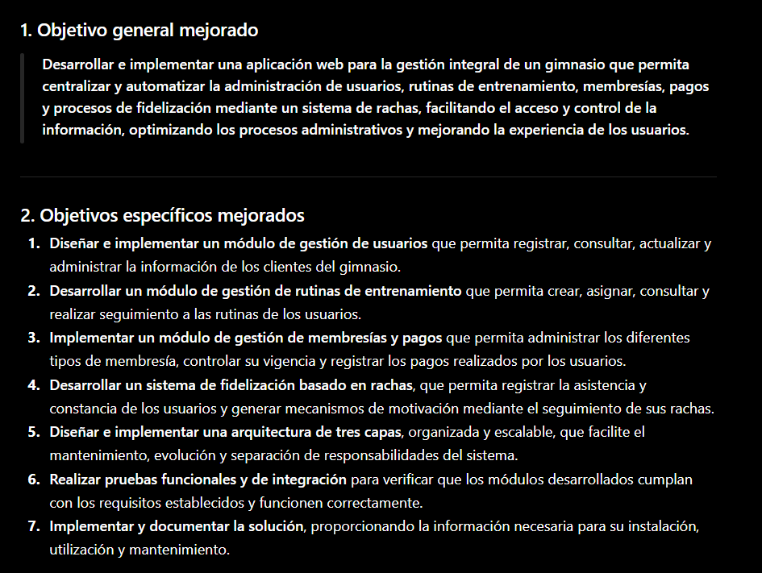

Capa | Función | Elementos de SAIYA GYM
Capa de presentación | Interacción entre el usuario y el sistema. | Interfaces web, formularios, panel de administración, consultas y mensajes del sistema.
Capa de lógica de negocio | Procesa las reglas y operaciones del sistema. | Gestión de usuarios, rutinas, membresías, pagos, rachas, validaciones y reglas del negocio.
Capa de datos | Gestiona el almacenamiento y recuperación de información. | Base de datos, tablas, consultas, procedimientos y conexión con la base de datos.

Funcionamiento

Usuario → Presentación → Lógica de negocio → Datos → Base de datosEsta arquitectura permitirá que los cambios realizados en una capa tengan el menor impacto posible sobre las demás, facilitando el mantenimiento y la escalabilidad de SAIYA GYM.
RECOMENDACIONES

Proyecto SAIYA GYM y recomendaciones
SAIYA GYM es una aplicación web orientada a la gestión integral de un gimnasio, cuyo propósito es centralizar y facilitar la administración de los principales procesos relacionados con los usuarios y los servicios ofrecidos. El sistema contempla la gestión de usuarios, rutinas de entrenamiento, membresías, pagos y un sistema de fidelización basado en rachas de asistencia. Con este proyecto se busca reducir la gestión manual de la información, facilitar el acceso a los datos y mejorar tanto la administración del gimnasio como la experiencia de los usuarios.
Para el desarrollo de SAIYA GYM se recomienda mantener una estructura organizada de los módulos, procurando que cada funcionalidad tenga una responsabilidad clara y que exista una adecuada comunicación entre la capa de presentación, la lógica de negocio y la capa de datos. También es importante establecer desde el inicio reglas claras para el manejo de usuarios, membresías, pagos y rachas, con el fin de evitar inconsistencias en la información.
Se recomienda implementar mecanismos de validación de datos para evitar registros incorrectos o incompletos, especialmente en información como datos personales, fechas de vencimiento, valores de pagos y estados de las membresías. De igual manera, es conveniente controlar los permisos de acceso dependiendo del tipo de usuario, de manera que cada persona pueda acceder únicamente a las funcionalidades que correspondan a su rol.
Para el sistema de rutinas, se recomienda permitir que las rutinas puedan ser asignadas y consultadas fácilmente por cada usuario, incluyendo información relevante sobre los ejercicios y su planificación. En cuanto al sistema de rachas, se recomienda establecer claramente las condiciones para iniciar, mantener o perder una racha, de modo que el cálculo sea automático y consistente.
También se recomienda diseñar una interfaz sencilla e intuitiva, procurando que las funciones principales sean fáciles de encontrar y utilizar. Finalmente, se considera importante realizar pruebas durante el desarrollo de cada módulo y no únicamente al finalizar el proyecto, con el objetivo de detectar y corregir errores de manera temprana.
Estas recomendaciones permitirán que SAIYA GYM tenga una estructura más organizada, segura y fácil de utilizar, además de facilitar su mantenimiento y permitir que el sistema pueda incorporar nuevas funcionalidades en el futuro.

Consideración de las recomendaciones
Como equipo de trabajo, vamos a tener en cuenta las recomendaciones planteadas para el desarrollo de SAIYA GYM. Consideramos que son importantes para lograr que el proyecto tenga una estructura organizada y que cada módulo cumpla correctamente con su función.
Vamos a tener especial cuidado con la organización de los módulos y la separación de las tres capas de la arquitectura, para que el sistema sea más fácil de mantener y modificar. También tendremos en cuenta la validación de los datos y el manejo adecuado de los permisos de los usuarios, con el fin de evitar errores y proteger la información.
En cuanto a las funcionalidades principales, tendremos en cuenta las recomendaciones para la gestión de usuarios, rutinas, membresías, pagos y el sistema de rachas. Especialmente en las rachas, definiremos reglas claras para determinar cuándo una racha comienza, se mantiene o se pierde.
También vamos a considerar el diseño de una interfaz sencilla e intuitiva, buscando que los usuarios puedan utilizar el sistema fácilmente. Finalmente, realizaremos pruebas de los diferentes módulos durante el desarrollo para identificar errores y realizar las correcciones necesarias.
En general, como equipo estamos de acuerdo con estas recomendaciones y las tendremos en cuenta como guía para mejorar la calidad, organización y funcionamiento de SAIYA GYM.

Tarea 4

Matriz de interesados (stakeholders)
“Antes de preguntar qué debe hacer el software, necesitamos saber quiénes conocen el problema, quiénes usarán la solución y quiénes pueden verse afectados por ella”.

Código | Interesado | Relación | Necesidad inicial | Influencia
INT-01 | saiyagym | Usuario principal de la aplicación | Poder consultar rutinas, registrar entrenamientos, controlar su progreso y organizar sus objetivos físicos. | alta
INT-02 | neonfit | Administrador/Gestor del gimnasio | Gestionar usuarios, rutinas, entrenadores y seguimiento del progreso de los clientes. | alta
INT-03 | forcefit | Entrenador del gimnasio | Crear y asignar rutinas, consultar el progreso de los usuarios y hacer seguimiento de sus entrenamientos. | media-alta
INT-04 | soulfit | Cliente/usuario del gimnasio | Tener acceso fácil a ejercicios, rutinas, horarios y registro de sus avances. | media

Técnica de recolección
Elemento | Registro del equipo
Técnica seleccionada | Entrevista
Interesado o fuente | Usuarios del gimnasio (Saiyagym), entrenadores y administradores.
Propósito | Identificar las necesidades, dificultades y expectativas de los usuarios frente a la aplicación, especialmente sobre rutinas, seguimiento del progreso, ejercicios y gestión del gimnasio.
Fecha y medio | 25/08/2026 – Entrevista presencial
Responsable | Equipo de desarrollo de Saiyagym
Justificación | Se selecciona la entrevista porque permite obtener información detallada directamente de los usuarios, entrenadores y administradores. Así se pueden conocer sus problemas reales, necesidades y sugerencias para definir correctamente los requisitos de la aplicación.
La técnica puede ser entrevista, encuesta, observación, análisis documental, grupo focal o taller de requerimientos.

